**المقدمة :**

ان احدى التطبيقات المحتملة المهمة للبلازما قد تكون في اعتمادها كوسيلة جديدة في تحويل الاشكال الاخرى للطاقة الى طاقة كهربائية والتي يمكن اعتبارها وبدون مبالغة من اكثر اشكال الطاقة ملائمة كأساس للحياة البشرية . ان عملية تحويل الطلقة باستخدام الخواص المعروفة للبلازما لا يزال موضوعا يشغل العلماء ومختبرات البحوث ولم يصل الى الحد الكافي في التطور ليصبح قيد التطبيق الفعلي الواسع النطاق ولكن وكما سنرى فان الاسس الفيزيائية لهذا الموضوع يمكن ان تعتبر واضحة .

توجد في الوقت الحاضر فكرتان رئيسيتان تتم دراسة امكانيات كل منهما في تحويل الطاقة الحرارية الى طاقة كهربائية . تعتمد الطريقة الاولى على ما يسمى بثنائي البلازما وهو جهاز بسيط يتكون من قطبين كهربائيين يسمى الاول بالباعث والذي يكون في درجة حرارة عالية بحيث تنبعث منه الالكترونات ويسمى الثاني بالجامع ويكون في درجة حرارة واطئة بحيث تتجمع علية الالكترونات المنبعثة من الباعث مولدا تيارا كهربائيا . وتعتمد الطريقة الثانية على استخدام ما يسمى بالمولد المغناطوهيدروديناميكي والذي يختلف عن ثنائي البلازما بكونه لا يعتمد عملية التحويل المباشر في الواقع في طريقة عمله الى المولد التوربيني الاعتيادي حيث يعتمد على ادخال البلازما الساخنة ( المتعادلة تقريبا ) الى مجال مغناطيسي عمودي على اتجاه حركتها ويقوم المجال بفصل الايونات عن الالكترونات لتتجه كل منها باتجاه قطب من الاقطاب وبذلك تتكون قوة دافعة كهربائية بين القطبين بطريقة مشابهة تماما لما يحدث عند دراسة تأثير هال (Hall effect) في الاجسام الصلبة . ويضح الشكل .... اسس التشابه بين المولد التوربيني والمولد المغناطوهيدروديناميكي .

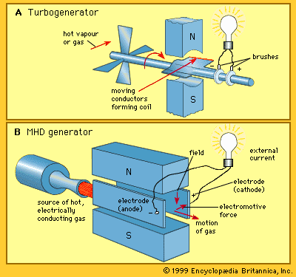

**الشكل .... مقارنة بين اسس عمل كل من المولد الكهربائي الاعتيادي والمولد المغناطوهيدروديناميكي**

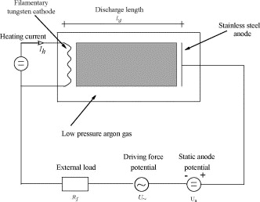

**ثنائي البلازما (plasma diode):**

**تأثير فضاء الشحنة (charge space effect) :**

لقد ذكرنا في البند السابق بان ثنائي البلازما هو عبارة عن قطبين قريبين من بعضهما يكون الاول وهو الباعث في درجة حرارة عالية في حين يكون الثاني وهو الجامع في درجة حرارة واطئة مما يؤدي الى انبعاث الكترونات من الباعث وانتقالها بين القطبين الى الجامع بحيث تتحول طاقتها الحركية ( المتولدة الى حرارة) الى طاقة كهربائية في الدائرة الخارجية للثنائي . ان هذا الترتيب هو في الواقع عبارة عن الة حرارية يجب ان تخضع لقوانين الثرموديناميك وتتحدد كفاءتها في تحويل الطاقة بالقيود التي يفرضها قانون دورة كارنو (Carnot cycle ) .

ان من المناسب مناقشة عمل ثنائي البلازما بمساعدة رسم لمستويات الطاقة كالذي في الشكل ... حيث تم رسم الفولتيات السالبة الى الاعلى ويعطي هذا الرسم للقارئ فكرة عن الطاقات التي يتم التعامل معها في هذا الجهاز . ان الكميات  و  هي دوال الشغل (work function) لكل من الباعث والجامع على التوالي في حين تمثل V مقدار الفولتية المتولدة عبر القطبين في الجهاز , وهذا يعني انه عند تشغيل الجهاز فان علينا ان نعطي للالكترونات في الباعث طاقة تزيد عن  لجعلها قادرة على الانفلات من الباعث حيث سوف تتعرض هذه الالكترونات للسقوط خلال الجهد  عبى الجامع وبذلك يتبقى لنا الجهد V لتشغيل الحمل الموجود في الدائرة الخارجية .

ولنفترض الان انه تم التشغيل الجهاز في الفراغ وان مقدار التيار الذي يتم سحبه وهو قليل فان تغير الجهد مع المسافة في المنطقة المحصورة بين القطبين سيكون بالشكل الموضح في المسار (a) ولكن اذا حاولنا سحب تيار كبير من الجهاز فان تأثيرات فضاء الشحنة ستؤدي الى ان يأخذ تغير الجهد الشكل الموضح على المسار (b) ان السير عن طريق المسار (b) يعكس في الواقع حقيقة اعطاء كميات اكبر من الحرارة يزيد معها عدد الالكترونات المنبعثة من الباعث وتزاحمها في المنطقة بين القطبين مما يؤدي الى ارتفاع الجهد بشكل كبير في المنطقة المحصورة بينهما قبل وصول هذه الالكترونات الى الجامع وهذا يفسر القمة المبينة في الشكل على المسار (b) ولذلك فان ارتفاع القمة سوف يحد من مقدار التيار الذي يمكن سحبه من الجهاز . ان الهدف الرئيسي هنا هو محاولة سحب تيار اكبر ممكن او بمعنى اخر جعل كثافة التيار اكبر ما يمكن وتعتبر كثافة تيار مقاربة لبضع عشرات من الامبيرات لكل سنتمتر مربع هدفا يتم السعي للوصول اليه .

ان من الممكن تقليل تأثير فضاء الشحنة السابق الذكر عن طريق جعل المسافة بين القطبين اقل ما يمكن ولكن لذلك حدودا عملية لا يمكن تجاوزها , اما الحل الثاني فهو محاولة ادخال ايونات موجبة الى المنطقة بين القطبين لأجل معادلة فضاء الشحنة ويمكن مبدئيا ادخال عدد من ايونات تكفي لمعادلة هذه الفضاء وجعل شكل منحني الجهد مشابه للمنحني (b) ولكن يبدو ان البلازما في هذه الحالة ستكون في حالة غير مستقرة وقد وجد ان تغير شكل منحني الجهد عند اجراء هذا النوع من الحقن الايوني سيأخذ مسارات مشابهة للمسار (c) حيث تتكون صفائح غلاف للبلازما قرب كل من القطبين ونتذكر طبعا بان البلازما هي المسؤولة عن جعل عملية فقدان الايونات والالكترونات من البلازما متساوية بحيث تبقى البلازما محافظة على تعادلها .

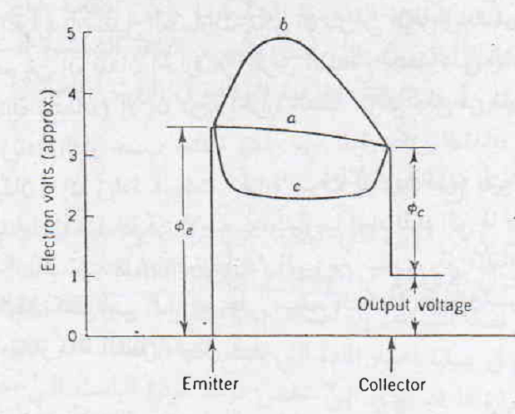

**استخدام بخار السيزيوم (cesium vapor using ):**

لقد جرت دراسات عديدة لزيادة كثافة التيار في ثنائي البلازما عن طريق ادخال كميات من بخار عنصر السيزيوم بين القطبين . ان ذرات بخار السيزيوم سوف تتعرض للتأين بطريقتين تعتمد على كون جهد التأين للسيزيوم هو اقل من دالة الشغل للتنغستن الذي تصنع منه اقطاب عادة ولذلك فان تصادم هذه الذرات مع الباعث الساخن سيؤدي الى فقدان ذرات السيزيوم لأحد الكتروناتها لتصبح ايونا . اما الطريقة التأين الثانية فتعتمد على تصادم الالكترونات التي تعجيلها خلال صفيحة جدار البلازما قرب الباعث مع هذه الذرات مؤديا ذلك الى حدوث التأين . ولما كانت المسافة بين الباعث والجامع هي اكبر بعدة اضعاف من معدل طول المسار الجر للالكترونات فان ذلك سيساعد الالكترونات المتحررة من التأين والتي تكون ذات طاقات اعلى من الالكترونات المنبعثة من الباعث على القيام بعدة تصادمات تؤدي الى فقدانها للطاقة وإعادة التوزيع السرعي للالكترونات الى توزيع قريب من توزيع ماكسويل ولكن بدرجة حرارة قد تصل الى 5000 درجة مطلقة وهذا اكبر طبعا من درجة حرارة اي من القطبين او من درجة حرارة بخار السيزيوم نفسه .

اضافة الى قيام السيزيوم بعملية تقليل تأثير فضاء الشحنة فان له وظيفتان اخريتان الاولى هي امتصاصه من قبل الباعث مما يؤدي الى تقليل مقدار دالة الشغل للباعث نفسه وبالتالي المساعدة عن تحرير الكترونات بطاقات اعلى وعدد اكبر وهذا يؤدي بالضرورة الى الحصول على تيار انبعاث اكبر , وكمثال على ذلك فان الحصول على كثافة تيار مقدارها 10 امبير لكل سنتمتر مربع يتطلب تشغيل الباعث عند درجة حرارة تصل الى 3000 درجة مطلقة في حين يؤدي امتصاص السيزيوم الى الوصول الى هذه القيمة لكثافة تيار عند درجة حرارة تقرب من 2000 درجة مطلقة فقط .

اما الوظيفة الثانية السيزيوم فهي قيامه بتقليل مقدار دالة الشغل للجامع ايضا وكما نلاحظ من الشكل ... ايضا فان هذا سيساعد على زيادة الفولتية المتولدة من الجهاز ولكن يجب ان نتذكر طبعا ان تقليل دالة الشغل للجامع بدرجة كبيرة قد تؤدي في نفس الوقت الى تحرر الالكترونات بسهولة من الجامع نفسه لذلك فانه يجب الحذر من ذلك عن طريق تقليل درجة حرارة الجامع الى اقل حد ممكن وتعتبر درجة حرارة مقدارها اقل من 900 درجة مطلقة معقولة لمنع هذا التأثير .

نلاحظ الان ان هناك تعارضا في الاهداف التي تتحقق من ادخال بخار السيزيوم فمن جهة يكون المطلوب من ادخاله وبضغط عال للحصول على امتصاص جيد لذراته على الاقطاب وتقليل دالة الشغل ولكن ومن الجهة الاخرى فان زيادة عدد ذرات السيزيوم بشكل كبير بين القطبين سيؤدي الى زيادة عدد تصادمات الالكترونات معها وبالتالي فقدان الطاقة الحركية لتلك الالكترونات وذلك يؤدي طبعا الى تقليل كفاءة الجهاز ولذلك فان من الضروري الموازنة بين هذين التأثيرين وقد وجد عمليا ان ضغطا في حدود ملي متر زئبقي واحد هو افضل حل وسط حيث معدل طول المسار الحر للالكترونات عند هذا الضغط اقل من طول المسافة بين الاقطاب .

**خسارات الطاقة في ثنائي البلازما :**

اضافة الى عملية توليد او بالأحرى تحويل الطاقة في ثنائي البلازما فان هناك عدة عوامل تؤدي الى خسارات في كفاءة تحويل هذه الطاقة واهم تلك العوامل هو انتقال الحرارة من الباعث الى الجامع مباشرة وبعد عدة طرق اولها انتقال الحرارة عن طريق الالكترونات نفسها عند سقوطها على الجامع والتي يمكن اعتبارها علة انها حرارة التكثف للالكترونات , اما الطريق الثاني لانتقال الحرارة فهو الطريق المباشر بواسطة الاشعاع والحمل والتوصيل خلال البلازما والأجزاء الخارجية للجهاز . ولأجل تقليل تأثير هذا الانتقال المباشر للحرارة فقد لوحظ ان زيادة كثافة التيار هي افضل طريق لذلك , ولما كانت كثافة التيار تتحدد تقريبا بقانون ريجاردسون (Richardson law) المعروف والذي يعطي علاقة اسية بين كثافة التيار ودرجة الحرارة , فان تقليل الخسارات يمكن ان يتم عن طريق زيادة درجة حرارة الباعث على الرغم من ان فقدان الحرارة عن طريق الاشعاع يعتمد على الاس الرابع لدرجة الحرارة (قانون ستيفان – Stevin law) , إلا ان درجة الحرارة العالية سوف تجعل من الميزات التي نحصل عليها من زيادة التيار حسب معادلة ريجاردسون تفوق بكثير الفقدان بالإشعاع حسب قانون ستيفان .

**قانون ستيفان** : معدل إشعاع ( انبعاث ) الطاقة الحرارية  من جسم ساخن يتناسب طرديا مع الأس الرابع للدرجة الحرارة المطلقة للالكترونات  .



حيث  هو ثابت ستيفان – بولتزمان و  معامل الانبعاثية ويتراوح بين الصفر والواحد الصحيح , مساحة الجسم .

**قانون ريجاردسون** : تمثل العلاقة بين كثافة التيار *J* ودرجة حرارة الالكترونات  وتعطى بالمعادلة التالية :



حيث ان  يمثل ثابت ريجاردسون والتي تعطى بالعلاقة التقريبية  وان  تمثل طاقة تطاير الالكترونات .

ان زيادة درجات الحرارة سوف تؤدي بالطبع الى مشاكل هندسية بكل تأكيد حيث سيصبح من الصعب تقنيا ايجاد المواد التي لها دوال شغل مناسبة . ففي حالة التنغستن مثلا وباستخدام بخار السيزيوم سيؤدي الى رفع درجات الحرارة بشكل كبير الى توقف امتصاص السيزيوم على سطح التنغستن وبذلك سيؤدي الى زيادة مقدار دالة الشغل بشكل كبير .

**الامكانيات التطبيقية لثنائي البلازما :**

نلاحظ مما سبق ان هناك عدة اعتبارات تجب موازنتها الواحدة ضد الاخرى للحصول على افضل ظروف عمل لثنائي البلازما ويبدو من مختلف البحوث والدراسات الت اجريت في هذا المجال بان افضل كفاءة تم تحقيقها في حدود 30 واط / سنتيمتر مربع من مساحة سطح القطب وبكفاءة تحويل تصل الى 30% ثانية. ان هذا يعتبر رقما جيدا وذلك واذا اخذنا بنظر الاعتبار ان درجة حرارة الجامع في هذه الاجهزة لا تزال عالية ولذلك فان من الممكن اعادة استعمال الحرارة في الجامع لانجاز شغل بطرق اخرى .

فلو افترضنا ان ثنائي يعمل بهذه الكفاءة على التوالي مع مولد بخاري يعمل بكفاءة 40% فان لكفاءة التي تصل الى 58%. ان هذا يتطلب ترتيبا معقدا الى حد ما حيث يتطلب مفاعلا نوويا يعمل عند هذه الدرجات العالية من الحرارة وبتركيب دقيق تتم في احاطة كل قطب من اقطاب الوقود بثنائي بلازما يقوم بتحويل جزء من الطاقة المتولدة في الوقود قبل تحويل الجزء الباقي الى بخار ولذلك فان الجدوى الاقتصادية لهذا النوع من الاستخدامات لا زالت غير واضحة المعالم .

ان ثنائي البلازما قد يمثل حلا قابلا للتطبيق في عملية تحويل الطاقة الشمسية الى طاقة كهربائية حيث من الممكن تركيز كميات من هذه الطاقة بواسطة مرايا عاكسة للحصول على درجات عالية في الباعث تم اعادة استخدام الحرارة من الجامع في توليد البخار . ان كفاءة ثنائي البلازما في وضعه الحالي يمكن ان تعتبر متفوقة على كفاءة تحويل الطاقة باستخدام الخلايا الشمسية السيليكونية ولكن امكانية نجاح مثل هذا الاستخدام لا زال مرهونا بالبحوث تتعلق بتجميع الطاقة الشمسية نفسها ومدى اقتصادياتها على ضوء اسعار الطاقة التقليدية السائدة في الوقت الحاضر .

**الانواع الاخرى من ثنائي البلازما :**

هنالك نوعين اخرين من اجهزة ثنائي البلازما تجري دراسة امكانياتها في الوقت الحاضر . النوع الاول هو الثنائي الذي يتم فيه استخدام الغازات الخاملة بدل بخار السيزيوم في عملية معادلة تأثير فضاء الشحنة . ان استخدام هذه الغازات سيوفر فائدتين : الاولى هي اعطاء مرونة كبيرة في عملية اختيار المادة التي تصنع منها الاقطاب قد تعلق الامر بدالة الشغل ودرجة الحرارة مما قد تؤدي الى خفض درجة الحرارة الباعث الى حوالي 1500 درجة مطلقة . اما الفائدة الثانية فهي تقليل اثر التصادمات مع الالكترونات على التيار والناتج عن كون الغازات الخاملة هي ذات مساحة مقطع تصادم صغيرة بالنسبة للالكترونات ولكن يبقى هنا حل مشكلة صعوبة تأين هذه الغازات والتي تكون لها طاقة تأين عالية بالمقارنة بالسيزيوم .

ان النوع الثاني من هذه الاجهزة يعتمد في اساس عمله على ما يسمى بالقوس احادي القطب (unipolar arc) والذي يختلف في فكرته الاساسية عن ثنائي البلازما . يوجد في هذا النوع من الاجهزة قطبان مغموسان داخل البلازما يقوم احدهما بفعل انخفاض دالة الشغل له يبعث الالكترونات , في حين لا يقوم القطب الاخر بذلك وان جهد هذا القطب الساخن يكون طافيا بالنسبة الى البلازما بشكل مشابه لما يحدث في مجس لانغموير . ان مقدار الجهد السالب الذي سيكتسبه هو من مرتبة  , فإذا تم ربط القطبين خلال حمل فان التيار سيسري في دائرة الحمل بشرط المحافظة على درجة الحرارة العالية للبلازما وبذلك ينتج تحويل الحرارة الى طاقة كهربائية .

**المولد المغناطوهيدروديناميكي (MHD power generstor) :**

**اساس عمل مولد MHD**

عندما اكتشف فاراداي الحث الكهرومغناطيسي كانت المواد الموصلة المتوفرة الوحيدة هي المواد الصلبة والفلزات منها بالذات , لذلك اصبح من الضروري تحويل الطاقة المخزونة في الغاز (البخار) الى طاقة ميكانيكية تقوم بتحريك موصل صلب . لقد كان فاراداي على ما يبدو على علم باستطاعة المائع توليد الطاقة الكهربائية مباشرة من خلال تحريك نقسه في المجل المغناطيسي ولكن هي الحالة في الكثير من الاجهزة فقد احتاج الامر الى اكثر من سنة من البحوث والتطوير في خواص المواد ليصبح لدينا امكانية توليد توصيلية كهربائية في الغازات على الرغم من ان هناك الكثير الذي يجب معرفته ولكن يمكن القول بان التقنية قد وصلت الان حدا من التقدم تستطيع معه بناء مولد من هذا النوع يستطيع ان ينافس المولد الكهربائي التقليدي .

يوضح الشكل ... رسما تخطيطيا مبسطا لمولد MHD والذي يتكون من انبوب تجري داخله الموائع العاملة الغازية , ويقع الانبوب داخل المجال المغناطيس للملفات الخارجية , ويوجد داخل الانبوب قطبان احدهما اعلى والآخر اسف الانبوب ويتولد بين هذين القطبين قوة دافعة كهربائية تنتج عن حركة الغاز نفسه داخل المجال المغناطيسي يمكنها توليد تيار كهربائي في دائرة حمل خارجية .

ان استخدام جهاز كهذا في دورة حرارية تقليدية لا تختلف عن الدورات الحرارية العادية عدا كون درجات الحرارة عالية يمكن ان يؤدي الى قيام الجهاز بوظيفتي كل من المحرك التوربيني والمولد في المولدات التقليدية .

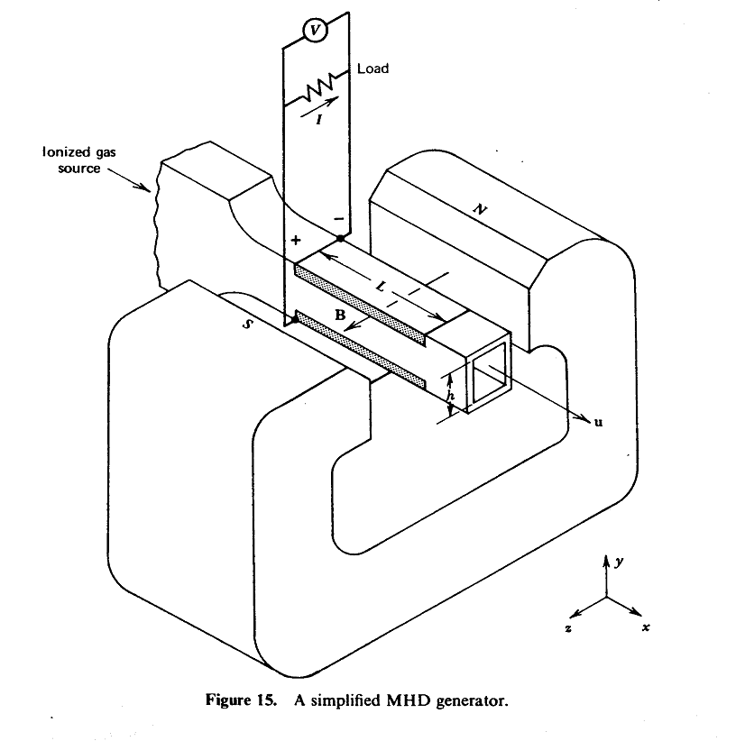

**الشكل ... رسم تخطيطي لمولد MHD**

ان المشكل المتعلقة ببناء هذا النوع من المولدات تختلف عن المشاكل التي تجب معالجتها في المشاريع التطبيقية الاخرى لاستخدام البلازما كما في اجهزة الاندماج النووي لكون سرعة جسيمات البلازما قليلة في مولد MHD مقارنة بتلك الموجودة في اجهزة الاندماج النووي اضافة الى اختلاف الكثير من الظروف التطبيقية الاخرى بين هذين النوعين من الاجهزة .

**ميكانيكية التأين ومعامل التوصيل النوعي للبلازما :**

قبل ان ندخل في بعض التفاصيل عن مولدات MHD فان علينا القيام بمناقشة مختصرة للخواص الكهربائية للغازات العاملة المتوفرة في هذا المجال .

ان هناك بشكل عام نوعان من انواع عمليات احداث التأين في الغازات . الاولى هي التأين الحراري او المتوازن الذي يمكن احداثه ببساطة عن طريق تسخين الغاز . اما الطريقة الثانية فهي طريقة اللاتوازن كما يحدث خلال عمليات التفريغ الكهربائي في الغازات تحت الضغوط الواطئة . ان الطريق الاولى تبدو في الوقت الحاضر اكثر ملائمة للاستخدام في احداث التأين الغازي في هذا النوع من المولدات .

ان لمعظم الغازات المعروفة كالهواء واكاسيد الكاربون والغازات الخاملة طاقات تأين عالية نسبيا ولذلك فإنها لا يمكن ان تتاين إلا بعد وصولها الى درجات حرارة عالية ولكن وجد فعلا ان اضافة نسب قليلة من مواد ذات طاقات تأين واطئة كما في ابخرة الفلزات سيؤدي الى الحصول على نسبة عالية من التأين في الغاز عند درجات حرارة اوطأ بكثير مما هي الحالة بدون اضافة الابخرة .ان خفض درجة الحرارة اللازمة للتأين يساعد بدرجة كبيرو في حل مشكلة توفير مادة البناء المولد التي تستطيع تحمل هذه الدرجات .

ان اصطلاح التوصيلية المناسبة قد يحتاج الى بعض التعريف حيث ان مقدار معامل التوصيل هو الذ يحدد مقدار المجال المغناطيسي وحجم المولد اللازم لتوليد مقدار معين من القدرة الكهربائية , فإذا كان معامل التوصيل واطئا فان المولد يجب ان يكون كبير الحجم وفي هذه الحالة فان من المتوقع ان يحتاج المولد الى قدرة كبيرة للمحافظة على المجال المغناطيسي وبذلك تزداد التبادل الحراري وخسارات الطاقة الاخرى وهذا كله يؤدي الى زيادة كلفة صنع وتشغيل المولد .

والشكل ... يوضح مخططا بين درجة الحرارة والتوصيلية لبعض الغازات الخاملة مثل النيون والاركون والهليوم اضافة الى الهواء الجوي حيث يتضح زيادة التوصيلية بالنسب المبينة في المخطط لتلك الغازات عند اضافة ابخرة الفلزات مثل السيزيوم او البوتاسيوم . والتشغيل في درجات حرارة عالية تتعدى درجة انصهار الكثير من المواد الصلبة كـ (الومينا والكرافيت والموليبوديوم والكاربيت ... الخ )



**الشكل... تمثل توصيلية الهواء ، وغازات الخاملة الاخرى كالاركون والهليوم والنيون في الضغط الجوي باضافة نسب من ابخرة السيزيوم او البوتاسيوم**

وان النتائج المستخلصة من دراسات التأين الحراري للغازات قد اثبتت ان الحد الادنى للتوصيل يجب ان لا يقل عن 1 مايكرواوم / متر وفي درجات حرارة حوالي 2000 درجة مطلقة .

ان السؤال الذي قد يتبادر الى الذهن هو لماذا لا يتم الحصول على معاملات توصيل اعلى عن طريق زيادة نسبة ابخرة الفلزات القلوية او حتى استخدام هذه الابخرة بنسبة 100% . ان السبب في عدم اللجوء الى هذه الطريقة هو ان لذرات هذه الابخرة مساحة مقطع عرضي كبير جدا للتصادم مع الالكترونات ولذلك فان زيادة عدد هذه الذرات بنسبة كبيرة سيؤدي الى الوصول الى مرحلة معينة يكون فيها معدل انخفاض السرعة المؤثرة للالكترونات اكبر من معدل زيادة عددها ولذلك فان التوصيل سيبدأ بالانخفاض . ان الحصول على اعلى توصيل يتم عندما تكون نسبة تركيز الغازات مساوية للنسبة بين مساحات مقاطع ذراتها تجاه الالكترونات .

**معادلات مولد MHD وكفاءة تحويل الطاقة :**

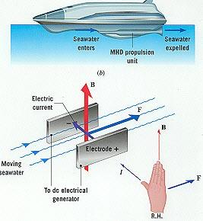

**المعادلات المغناطوهيدروديناميكية :**

ان المعادلات التي تحكم تصريف مولد MHD هي في الواقع المعادلات المغناطوهيدروديناميكية للجريان في اتجاه واحد وهي :

* معادلة الاستمرارية : 
* معادلة الزخم : 
* معادلة الطاقة : 
* قانون اوم : 



علما ان : 

ان تطبيق هذه المعادلات على المولد MHD وعلى اعتبار ان جريان البلازما هو في اتجاه واحد وبكثافة سيحول صيغ بعض معادلات اعلاه الى صيغ قد تبدو مختلفة بعض الشيء ولكنها مكافئة تماما :

1. **معادلة الاستمرارية :**

ان اعتبار كثافة البلازما في المولد واعتبار الحركة هي في الاتجاه x فقط سيحول معادلة الاستمرار ببساطة الى الشكل :





وبضرب طرفي المعادلة في مساحة مقطع المولد A باتجاه الجريان نحصل على :



1. **معادلة الزخم :**

ان تطبيق نفس الشروط على معادلة الزخم وإذا تذكرنا ان :



فسنحصل على :



1. **معادلة الطاقة :**

ان عمل مولد MHD يتضمن عملية تحويل طاقة مائع البلازما الى طاقة كهربائية لذلك فان قانون حفظ الطاقة يتطلب ان يكون مقدار التغير في مائع البلازما لكل وحدة حجم لكل وحدة زمن مساويا لمقدار القدرة الكهربائية المتولدة اي ان :



حيث يمثل الحد الاول في الجهة اليسرى مقدار الطاقة الحركية الانتقالية للمائع في حين يمثل الحد الثاني مقدار الطاقة الحركية لجسيمات البلازما وبذلك فان الجهة اليسرى تمثل الطاقة الحركية الكلية للمائع في حين تمثل الجهة اليمنى مقدار القدرة الكهربائية المتولدة وهي عبارة عن حاصل ضري شدة المجال في كثافة التيار ويمكن اعادة كتابة الجهة اليسرى بالشكل :





1. **قانون اوم :**

لو افترضنا ان مائع البلازما هو في حالة سكون ضمن المجال المغناطيسي اي ان  فان المعادلة العامة لقانون اوم ستختزل الى قانون اوم المعروف :



ان مرور التيار في المائع وان كان سوف لا يؤدي الى اعطاء حركة كلية للمائع إلا انه سيعطي حركة الشحنات الموجودة في المائع كلا على حدة , وإذا فرضنا ان هذه الشحنات ولتكن الالكترونات قد اكتسبت سرعة مقدراها  فان :



حيث n هي كثافة الشحنات .

ان هذا سيؤدي الى توليد قوة  ناتجة عن حركة هذه الشحنات في المجال وهذه القوة هي :



ان هذه الحركة سوف لا تستمر بشكل لانهائي وذلك لان الالكترون سوف يتصادم بعد فترة معينة  ولذلك فان اجراء التكامل على المعادلة السابقة ... يجب ان يستمر من t = 0 الى t = اي ان :



وبضرب الطرفين في en نحصل على :



ان هذه المركبة للتيار يجب ان تضاف الى التيار *J* في قانون اوم العام لتعطينا مقدار التيار الكلي المتولد عن تأثير المجال الكهربائي وحركة المائع في المجال المغناطيسي اي ان :



وهذه الصيغة المعدلة لقانون اوم العام . ومن الممكن اضافة حد اخر في هذه المعادلة يمثل حركة الايونات الموجبة في المحال المشابه تماما للحد الخاص بالالكترونات ولكننا سنقوم مرة اخرى هنا بإهمال تأثير الايونات الموجبة .

**كفاءة مولد MHD :**

ان اعتبار u ثابتة في المعادلات اعلاه وإذا اعتبرنا ان المقدار داخل القوس في معادلة الطاقة هو عبارة عن انثالبي الغاز h (الطاقة الكلية لكل وحدة حجم) سيؤدي الى ان تصبح الصيغ النهائية للمعادلات اعلاه بالشكل التالي :

 معادلة الطاقة

 معادلة الزخم

 معادلة الاستمرارية

 قانون اوم

ان مقدار الشغل المنجز من قبل الغاز في سبيل دفع نفسه خلال المجال المغناطيسي لكل وحدة زمن لكل وحدة مسافة في المجال هو :



اذا اعتبرنا ان مساحة مقطع مجرى الغاز في المجال هي وحدة واحدة فان :



وعلى اعتبار ان u ثابتة وهذا معناه ان الشغل اعلاه سيكون :



ويمثل هذا المقدار كمية الطاقة الداخلة الى المولد في كل وحدة زمن باستخدام مجال مغناطيسي طوله وحدة واحدة . وان مقدار  يمثل الطاقة الكهربائية المستخلصة من المولد ولذلك فان كفاءة المولد وعند اعتبار  ستكون :



حيث تسمى  بمعامل التحميل او الكفاءة الكهربائية للمولد (efficiency factor).

**مولد هال للتيار (Hall current generator) :**

ان اعتبار  عند اشتقاق معادلة كفاءة مولد MHD يتضمن في معناه اهمال الحد الاخير من علاقة اوم والمحتوي على المعامل  وبمعنى اخر فقد تم اعتبار المولد على انه يعمل بتأثير فاراداي فقط سنناقش الان نوعا اخر من مولدات MHD والذي يؤخذ فيه الحد الاخير من قانون اوم بنظر الاعتبار .

ان هذا النوع من المولدات يتضمن السماح بحرية جريان التيار الاعتيادي الناتج عن حركة السائل والذي هو  ويمكن اجراء ذلك عن طريق اكمال غلق الدائرة الكهربائية في الشكل ... بالمقاومة تساوي صفر او عن طريق اختيار ترتيب خاص لمجر البلازما في المولد كما هي الحال عند استخدام الترتيب المحوري في الشكل ... حيث تدخل البلازما فيه باتجاه موازي لمحور الاسطوانة بينما يكون المجال المغناطيسي باتجاه نصف قطري في منطقة جريان البلازما . ان التيار المحتث الناتج عن الحد  سيكون باتجاه المحيط دائما لذلك فانه يمثل دائرة كهربائية مغلقة في نفس الوقت الذي يعمل فيه تأثير هذا التيار بالمجال الكهربائي على توليد مجال كهربائي  مما يؤدي الى تولد قوة دافعة كهربائية بين القطبين الدائرتين في نهايتي الجهاز .

ان هذا الترتيب كما هو لاحظ يختلف عن الترتيب في الشكل ... والذي يمثل مولدا اعتياديا يولد طاقة كهربائية بتأثير الحد  حيث يتم ادخال البلازما فيه باتجاه المماس لتدور البلازما بالاتجاه u الموضح في حين يكون اتجاه المجال المغناطيسي موازيا لمحور الجهاز فتتولد قوة دافعة كهربائية بين الاسطوانتين الخارجية والداخلية .

ان المولد في الشكل ... يسمى بالمولد الاعتيادي normal generator في حين يسمى المولد في الشكل ... بمولد هال للتيار Hall current generator .

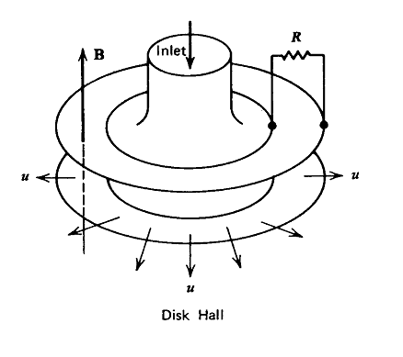

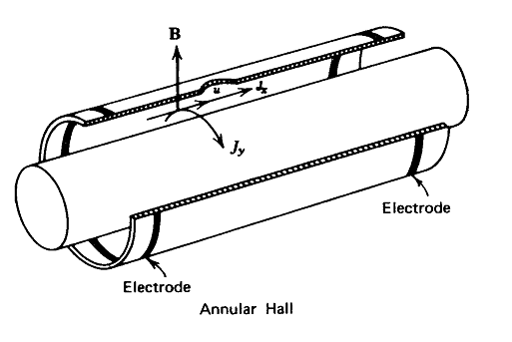

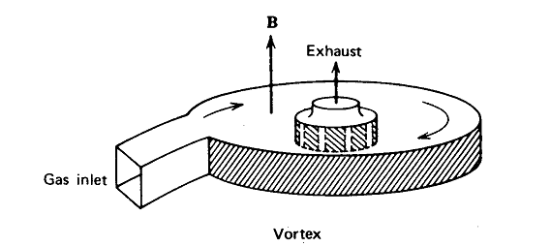

**أ - المولد الاعتيادي . ب- المولد هال للتيار**

ان مقدار الشغل المنجز لإدخال الغاز الى المولد هو  في هذه الحالة ايضا في حين تكون القدرة الخارجية هي  هو اتجاه المحور وبكتابة معادلة اوم بعد تحليل المركبات فيها نحصل على :



وبذلك نستطيع كتابة كفاءة تحويل الطاقة في المولد بالشكل :



كذلك فان من الممكن كتابة الفولتية المتولدة لكل وحدة طول بدلالة التيار الخارج بالشكل :



في حين ستكون القدرة الكهربائية الخارجية هي :



اما مقدار انخفاض الضغط في البلازما لكل وحدة طول اثناء مرورها بالمولد فهو :



**مقارنة بين المولد المغناطوهيدروديناميكي الاعتيادي ومول هال للتيار .**

لأجل المقارنة بين النوعين الرئيسين من مولدات التيار الكهربائي باستخدام البلازما والذين مر ذكرهما فقد تم رسم علاقة الفولتية الخارجية مع التيار الخارج في كل من المولدين الشكل ... وعلى افتراض ان المولدين يعملان من ظروف متطابقة قدر تعلق الامر بكل سرعة من سرعة البلازما u ومعامل التوصيل لها  وشدة المجال المغناطيسي *B* , ومن ملاحظة هذا الشكل نرى ان هناك فروقا بين المولدين اولها هو ان هال هو مولد لفولتية عالية وتيار منخفض بالمقارنة مع المولد الاعتيادي وثانيها هو ان كفاءة مولد هال سوف تقل بزيادة التيار في حين هذه الكفاءة بزيادة التيار في حالة المولد الاعتيادي .

ان هذه الفروقات وغيرها التي لا يتسع المجال لذكرها قد لا تكون امورا سلبية بقدرها هي امر تتطلب معالجات هندسية تتعلق بأمور السيطرة على عمل المولد في حالة استخدام مولد هال في حين ان المولد الاعتيادي يشابه في كثير من خواصه المولد التقليدي لذا ان استخدامه قد لا يستدعي نفس التغييرات التي يتطلبها استخدام مولد هال في تقنية النظم والسيطرة على عمل المولد .

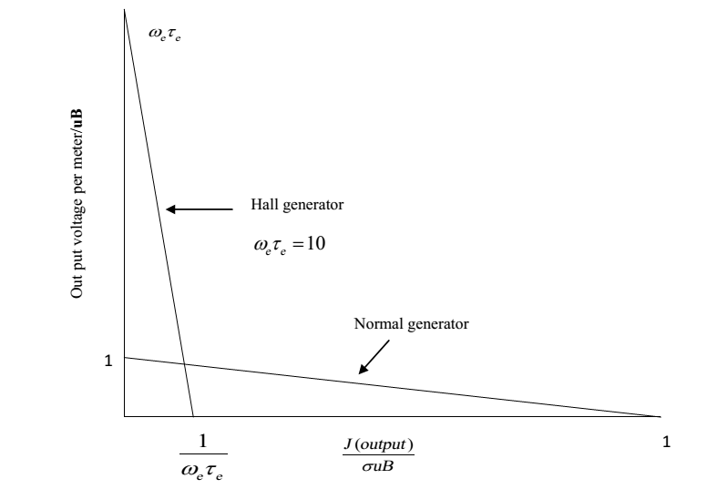

**مقارنة بين الفولتية الخارجة والتيار الخارج من كل من المولد الاعتيادي والمولد هال للتيار**

**استخدام مولدات MHD على نطاق تجاري :**

يوفر استخدام مولدات MHD في توليد الطاقة الكهربائية على نطاق تجاري عددا من المميزات التي تفوق بها عن المولدات التقليدية :

1. ان المولد يتعامل مع البلازما وهي غاز في درجة حرارة عالية وهذا يعني بالطبع امكانية الحصول على كفاءات ثرموديناميكية اعلى .
2. ان بساطة هذا المولد وقلة الاجزاء المتحركة فيه قد تؤدي بالطبع الى تكاليف البناء والتشغيل والصيانة .
3. ان المولدات MHD تبدو مناسبة بشكل افضل من المولدات التقليدية في توليد الطاقة عبى نطاق واسع .

لقد اصبحت محطات التوليد الحديثة التي تستخدم البخار في تشغيل التوربينات لتدوير مولدات القدرة الكهربائية الاعتيادية تبنى من حيث التقنية والتصاميم الهندسية المستخدمة فيها بحيث تأخذ الاعتبارات الخاصة باقتصاديات هذه المحطات وسلامة عملها اولوية خاصة وقد تم الحصول الى كفاءات لأداء هذه المحطات تزيد عن 40% لذلك فان مسالة التفكير في استخدام مولدات MHD بشكل جدي على نطاق تجاري لابد ان يؤخذ بنظر الاعتبار قابلية الحصول على كفاءة للطاقة تزيد عن حد 40% بشكل يمكن معه تبرير مسالة استثمار رؤوس اموال كبيرة في تكنولوجيا جديدة . ومن المعتقد في الوقت الحاضر بان مولدات MHD ستحتاج الى بضع سنوات اخرى من البحث ولتطوير للوصول الى هذه الكفاءة المطلوبة .

لقد قامت احدى الشركات الامريكية بتطير دورة كاملة لتوليد الطاقة باستخدام مولدات MHD ويوضح الشكل ... الاسس الرئيسية لعمل هذه الدورة حيث يتم فيها حرق الوقود باستخدام هواء غني بالاوكسجين للحصول على درجات حرارة عالية وإضافة شوائب من ابخرة الفلزية للحصول على تأين عالي . تدفع نواتج الحرق بعد ذلك الى مولد MHD لتوليد كمية الطاقة الكهربائية لتخرج الغازات من هذا المولد وتدخل الى غلاية اعتيادية للاستفادة من الحرارة المتبقية في الغازات لتوليد البخار الذي يقوم بتشغيل توربينات تقليدية لتوليد كمية اضافية من الطاقة الكهربائية وتستخدم ايضا جزء من الحرارة الخارجة في الغازات من مولد MHD لتسخين الهواء ذات النسبة العالية من الاوكسجين الداخل الى فرن الحرق للحصول على اعلى درجة حرارة من هذا الفرن حيث تصل درجة حرارة الغازات الداخلة الى 1100 درجة مطلقة في حين تصل درجة حرارة الغازات الخارجة من الفرن الى 2000 درجة مطلقة .

لقد دلت تصل الحسابات الخاصة بهذا المشروع بان جدواه الاقتصادية يمكن منافسة لمولدات الطاقة الكهربائية التقليدية حيث انه يمكن ان يعمل بكفاءة تحويل للطاقة الحرارية الى طاقة كهربائية تصل الى 52% كما ان جميع المعدات الهندسية اللازمة له تعتبر متوفرة في الوقت الحاضر عدا المولد المغناطوهيدروديناميكي نفسه والذي يمكن بناءه بدون صعوبة .

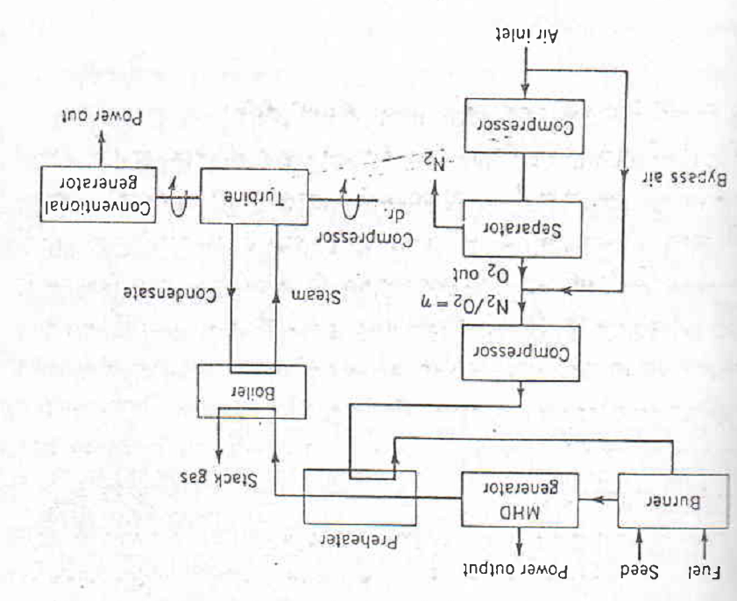

لقد جرت عدة دراسات لموضوع تشغيل مولد MHD يستخدم مفاعلا نوويا كمصدر لحرارة البلازما وعلى الرغم من انه لم يتم لحد الان بناء مفاعل للأغراض التجارية تصل درجة حرارته الى الدرجات التي يحتاجها المولد .ولكن هنالك بعض المبررات لدراسة مسالة استخدام مفاعل نووي كمولد للحرارة منها ان درجات الحرارة التي يحتاجها المولد هي مقاربة لدرجات الحرارة التي يجري عندها في الوقت الحاضر اجراء البحوث على الصواريخ التي تعمل بالطاقة النووية . ان فترات عمل المحركات النووية للصواريخ سوف لا تتجاوز بضع دقائق ولكنها سوف تولد الطاقة بكثافة اكبر بكثير من تلك التي يحتاجها اية محطة ارضية اتوليد الطاقة . يوضح الشكل ... مخططا نظريا لمحطة من هذا النوع يتم فيه استخدام غاز خامل يعمل على نقل الطاقة من المفاعل ويتم ادخال السيزيوم الى هذا الغاز ليستعمل بعد خروجه من المفاعل بشكل بلازما ساخنة في تشغيل مولد MHD ويوفر استخدام الغاز الخامل مرونة في تقليل تآكل في مجاري البلازما ولذلك فان من المتوقع الوصول الى كفاءة تصل الى 60% في هذا النظام والذي يتضمن ايضا تحويل التيار المستمر الصادر الى تيار متناوب باستخدام طرق تحويل اعتيادية معروفة مع استغلال جزء من التيار المستمر مباشرة في تشغيل الضاغطات compressors التي تقوم بتدوير الغاز بين المفاعل والمولد . ويبدو من المؤكد ان يصبح مشروع من هذا النوع جذابا في توليد الطاقة حالما يتوفر وعلى نطاق تجاري مفاعل نووي يستطيع العمل في درجة حرارة حوالي 2500 درجة مطلقة , وهذا امر تحدده بحوث تكنولوجيا المفاعلات النووية نفسها .

لقد تم في السنوات الماضية بناء عدد من مولدات MHD لتوليد الطاقة الكهربائية على نطاق تجاري في مختلف انحاء العالم فقد تم في الاتحاد السوفيتي السابق بناء محطة تستخدم هذا النوع من المولدات بقدرة 500 ميكاواط وتستخدم النفط كوقود , في حين قامت اليابان ببناء انظمة بنفس القدرة ولكن باستخدام المغانط فائقة التوصيل . بينما استخدم كل من بولندا وألمانيا والهند الفحم الحجري والغاز كوقود في مفاعلاتها .

**الخلاصة :**

على الرغم من وضوح الاسس النظرية لعمليات تحويل الطاقة الحرارية الى طاقة كهربائية باستخدام البلازما في جهاز ثنائي البلازما او مولد MHD بنوعيه فان هذا النوع من تحويل الطاقة لم يدخل لحد الان بشكل جدي في انظمة تحويل الطاقة المستخدمة في العالم في الوقت الحاضر . ان الاسباب التي ادت الى تأخر استخدام البلازما كمائع عامل من هذا المجال قد تكون كثيرة ومتنوعة بعضها اقتصادي وبعضها تكنولوجي ولكن الاهم ذلك كله هو ان العالم قد بدا ومنذ حوالي عشرين عاما لإعادة النظر من مسالة الطاقة بشكل عام وتحت تأثير عوامل مختلفة خاضعة لمتغيرات كثيرة تتعلق بأسعار مختلف انواع الطاقة وتأثيراتها البيئية , وعندما كادت المولدات التي تستخدم البلازما ان تصبح جزء من انظمة الطاقة في العالم في اواخر السبيعنات من القرن الماضي تحول اتجاه البحث الى مصادر جديدة كالطاقة الشمسية وطاقة الرياح وموجات البحر ...والخ في حين اصبحت مسالة استخدام الوقود الاحفوري ( الفحم والنفط) والطاقة النووية تعاني من معارضة مختلف طبقات الاجتماعية وحتى العملية مما ادى الى تأخر تطور استخدامها بشكل محسوس . وقد ساهمت في ذلك الى حد كبير بعض الحوادث النووية في بعض المفاعلات في انحاء العالم بحيث اصبح من غير المنطقي فعلا دلراسة موضوع بناء محطة تعمل بالفحم او النفط وتستخدم مولدا يعمل بالبلازما في الوقت الذي يمكن تطبيق نفس المنطق على المفاعلات النووية .

ان التفكير في استخدام مولدات الكهرباء التي تعمل بالبلازما قد اصبح مرهونا بما سيستقر عليه الوضع العام للطاقة في العالم ولكن يمكن القول ان المولدات التي تعمل بالبلازما ستجد لها موقعا مهما سواء استقر الوضع على التركيز في استخدام الطاقة الشمسية او طاقة الرياح ...الخ .

